Итоговая оценка за мунциипальный этап определяется путём сложения общей суммы баллов, набранных участником за выполнение заданий с последующим приведением к 100-балльной системе по формуле:

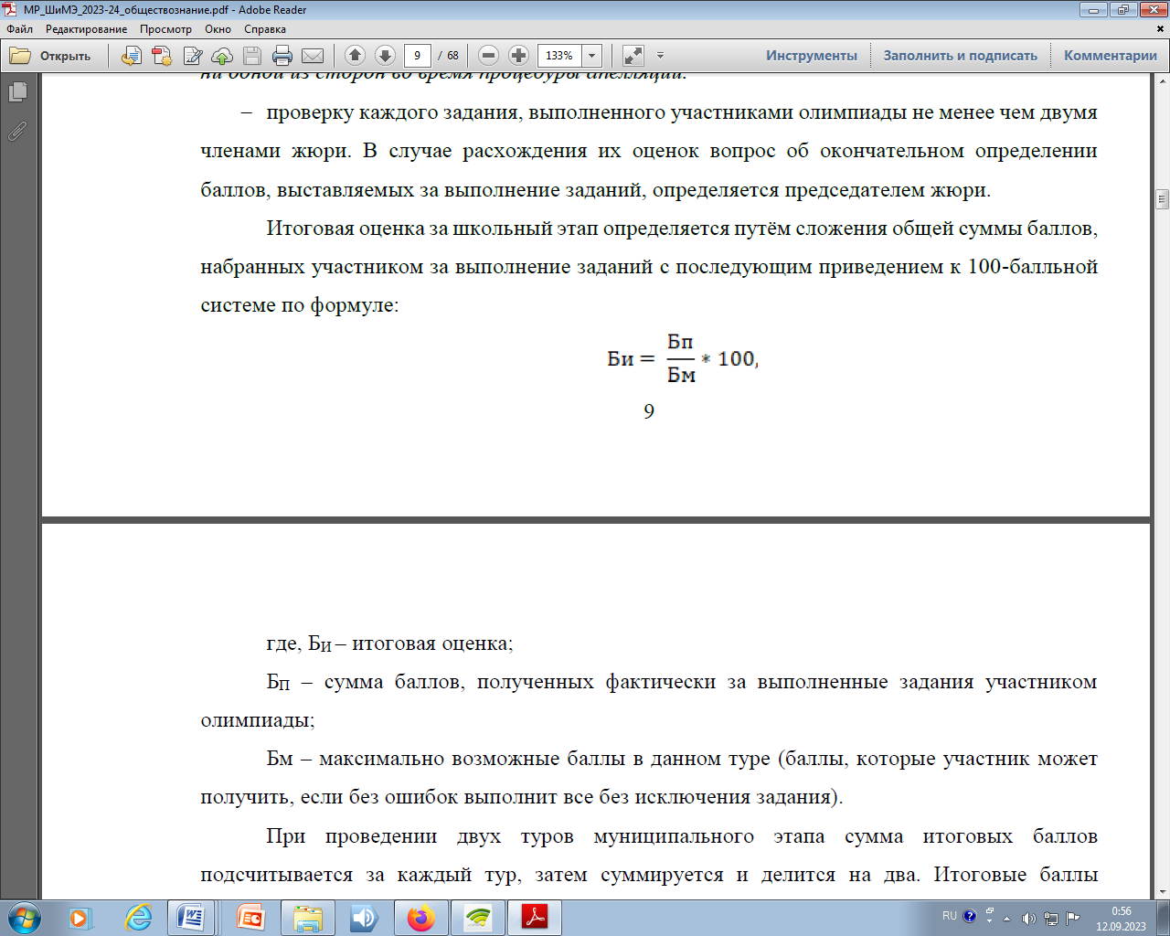

где, БИ – итоговая оценка;

БП – сумма баллов, полученных фактически за выполненные задания участником олимпиады;

Бм – максимально возможные баллы в данном туре (баллы, которые участник может получить, если без ошибок выполнит все без исключения задания).

Приложение № 1

к протоколу

Рейтинговая таблица результатов участников муниципального этапа всероссийской олимпиады школьников по предмету ­­­­­­­­­­­­­­­ «Обществознание»

|  |  |  |  |  |  |
| --- | --- | --- | --- | --- | --- |
| №  п/п | Предмет | Фамилия, инициалы | МОО | Класс | Количество баллов |
|  | Обществознание | Шапошникова А. Е. | МАОУ «СОШ №25» | 7 | 62 |
|  | Обществознание | Сальцевич Я. Д. | МАОУ «СОШ №12» | 7 | 62 |
|  | Обществознание | Шарапова М. С. | МОУ «СОШ № 30» г. Сыктывкара | 7 | 56 |
|  | Обществознание | Зиновьев Е. В. | МАОУ «СОШ №12» | 7 | 53 |
|  | Обществознание | Данилов В. С. | МАОУ «Русская гимназия» | 7 | 50 |
|  | Обществознание | Федосеева В. А. | МАОУ «Женская гимназия» | 7 | 50 |
|  | Обществознание | Княжев М. Н. | МАОУ «СОШ №12» | 7 | 48 |
|  | Обществознание | Тевс О. В. | МАОУ «СОШ № 4» | 7 | 48 |
|  | Обществознание | Пантюшина О. Н. | МОУ «СОШ № 30» г. Сыктывкара | 7 | 48 |
|  | Обществознание | Пилипенко И. Д. | МАОУ «Лицей народной дипломатии» г. Сыктывкара | 7 | 48 |
|  | Обществознание | Гусятников Я. С. | МАОУ «Лицей народной дипломатии» г. Сыктывкара | 7 | 46 |
|  | Обществознание | Шулепов М. А. | МАОУ «Гимназия им. А.С. Пушкина» | 7 | 46 |
|  | Обществознание | Колышкина К. А. | МАОУ «Лицей народной дипломатии» г. Сыктывкара | 7 | 46 |
|  | Обществознание | Исаева У. П. | МАОУ «Гимназия им. А.С. Пушкина» | 7 | 45 |
|  | Обществознание | Лобанов Р.Е. | МАОУ «Гимназия им. А.С. Пушкина» | 7 | 43 |
|  | Обществознание | Мешалова А. А. | МАОУ «Женская гимназия» | 7 | 42 |
|  | Обществознание | Корти В. Р. | МАОУ «Гимназия им. А.С. Пушкина» | 7 | 41 |
|  | Обществознание | Антонова М. С. | МАОУ «Женская гимназия» | 7 | 41 |
|  | Обществознание | Туисов М. Н. | МОУ «СОШ № 27» г. Сыктывкара | 7 | 40 |
|  | Обществознание | Дмитриев А. А. | МОУ «СОШ № 27» г. Сыктывкара | 7 | 39 |
|  | Обществознание | Чабанова К. Г. | МАОУ «СОШ № 18» | 7 | 39 |
|  | Обществознание | Истомина Т. А. | МАОУ «Гимназия им. А.С. Пушкина» | 7 | 39 |
|  | Обществознание | Регнер Д. А. | МАОУ «СОШ № 16» | 7 | 38 |
|  | Обществознание | Собянин Е. К. | МАОУ «СОШ № 35» | 7 | 38 |
|  | Обществознание | Макарова В. Р. | МАОУ «Русская гимназия» | 7 | 36 |
|  | Обществознание | Крючек К. А. | МАОУ «Русская гимназия» | 7 | 36 |
|  | Обществознание | Большакова М.А. | МАОУ «СОШ № 38» | 7 | 35 |
|  | Обществознание | Бей А. А. | МАОУ «СОШ № 35» | 7 | 34 |
|  | Обществознание | Хохлова А. Д. | МАОУ «СОШ № 21» | 7 | 28 |
|  | Обществознание | Подъянова В.М. | МАОУ «Гимназия им. А.С. Пушкина» | 7 | 26 |
|  | Обществознание | Буров С. Б. | МАОУ «СОШ №12» | 7 | 25 |
|  | Обществознание | Никитина У. В. | МАОУ «СОШ № 21» | 7 | 23 |
|  | Обществознание | Титова Е. Н. | МАОУ «СОШ № 43» | 7 | 23 |
|  | Обществознание | Бознак И. Э. | МАОУ «СОШ № 26» | 7 | 21 |
|  | Обществознание | Петров Р. М. | МОУ «СОШ №3» | 7 | 17 |
|  | Обществознание | Бушуев А. А. | МОУ «СОШ № 30» г. Сыктывкара | 8 | 62 |
|  | Обществознание | Казакова М. К. | МАОУ «СОШ № 35» | 8 | 61 |
|  | Обществознание | Мудраченко С. С. | МОУ КНГ | 8 | 60 |
|  | Обществознание | Терентьева А. И. | МАОУ «Русская гимназия» | 8 | 60 |
|  | Обществознание | Алексеева В. Д. | МАОУ «Гимназия им. А.С. Пушкина» | 8 | 55 |
|  | Обществознание | Демченко Е. Д. | МАОУ "СОШ №25" | 8 | 55 |
|  | Обществознание | Аристова Е.Р. | МАОУ «Лицей №1» г. Сыктывкара | 8 | 54 |
|  | Обществознание | Стенин Е. В. | МОУ «СОШ № 30» г. Сыктывкара | 8 | 54 |
|  | Обществознание | Симонов Д. А. | МОУ «СОШ № 30» г. Сыктывкара | 8 | 54 |
|  | Обществознание | Погуляева З. М. | МОУ «СОШ № 27» г. Сыктывкара | 8 | 53 |
|  | Обществознание | Зейнетдинова Д.А. | МАОУ «СОШ № 21» | 8 | 53 |
|  | Обществознание | Полякова М. М. | МАОУ «Гимназия им. А.С. Пушкина» | 8 | 52 |
|  | Обществознание | Афанасьева М.И. | МАОУ «СОШ № 26» | 8 | 51 |
|  | Обществознание | Галюшин С. Д. | МАОУ «Гимназия им. А.С. Пушкина» | 8 | 50 |
|  | Обществознание | Машкалёва С.А. | МАОУ «Лицей №1» г. Сыктывкара | 8 | 49 |
|  | Обществознание | Береговая О. А. | МАОУ «Технологический лицей» | 8 | 49 |
|  | Обществознание | Митюшева А.А. | МАОУ «СОШ № 4» | 8 | 49 |
|  | Обществознание | Подольская Е. С. | МАОУ «СОШ № 43» | 8 | 48 |
|  | Обществознание | Кириллов М.Д. | МАОУ «СОШ № 21» | 8 | 47 |
|  | Обществознание | Иванова А. А. | МАОУ «Русская гимназия» | 8 | 46 |
|  | Обществознание | Кокошников А.С. | МОУ КНГ | 8 | 46 |
|  | Обществознание | Дмитриева М. Д. | МАОУ «Гимназия им. А.С. Пушкина» | 8 | 41 |
|  | Обществознание | Жеронкина Ю. А. | МАОУ «Русская гимназия» | 8 | 41 |
|  | Обществознание | Казаринова К.А. | МАОУ «Гимназия №1» | 8 | 40 |
|  | Обществознание | Стародубцева О. Д. | МАОУ «Гимназия им. А.С. Пушкина» | 8 | 39 |
|  | Обществознание | Ершов Д. К. | МАОУ «СОШ № 7» | 8 | 39 |
|  | Обществознание | Гиптенко К.А. | МАОУ «Гимназия им. А.С. Пушкина» | 8 | 38 |
|  | Обществознание | Пидгурский Б. Н. | МАОУ «Лицей народной дипломатии» г. Сыктывкара | 8 | 38 |
|  | Обществознание | Соловкова Д.И. | МАОУ «СОШ № 4» | 8 | 37 |
|  | Обществознание | Чукичева Ю. М. | МАОУ «Гимназия №1» | 8 | 35 |
|  | Обществознание | Кириллова А. А. | МАОУ «Гимназия №1» | 8 | 35 |
|  | Обществознание | Конанов А. Д. | МОУ КНГ | 8 | 28 |
|  | Обществознание | Пантюшин А.А. | МОУ КНГ | 8 | 22 |
|  | Обществознание | Парилова С. М. | МАОУ «СОШ № 21» | 9 | 52 |
|  | Обществознание | Соколова Д. И. | МАОУ «Гимназия №1» | 9 | 46 |
|  | Обществознание | Потапова М. А. | МАОУ «СОШ № 24» | 9 | 45 |
|  | Обществознание | Губаль У. Н. | МАОУ "СОШ № 16" | 9 | 45 |
|  | Обществознание | Выборных Д.П. | МАОУ «Лицей №1» г. Сыктывкара | 9 | 44 |
|  | Обществознание | Можегова А.-М. В. | МАОУ «Гимназия им. А.С. Пушкина» | 9 | 40 |
|  | Обществознание | Уткин А. М. | МОУ «СОШ № 27» г. Сыктывкара | 9 | 40 |
|  | Обществознание | Изъюров М. В. | МОУ «СОШ № 30» г. Сыктывкар | 9 | 40 |
|  | Обществознание | Тыренкова С.А. | МАОУ «Лицей №1» г. Сыктывкара | 9 | 39 |
|  | Обществознание | Щербакова А.А. | МАОУ «СОШ № 4» | 9 | 39 |
|  | Обществознание | Миланович А.П. | МАОУ «Технический лицей» | 9 | 39 |
|  | Обществознание | Попова Н. В. | МАОУ «СОШ № 21» | 9 | 39 |
|  | Обществознание | Половко Н. С. | МАОУ «Технический лицей» | 9 | 37 |
|  | Обществознание | Зезегова А. А. | МАОУ «СОШ № 26» | 9 | 36 |
|  | Обществознание | Бабенко В. Д. | МАОУ «СОШ № 21» | 9 | 36 |
|  | Обществознание | Коротких Е.А. | МАОУ «Технологический лицей» | 9 | 36 |
|  | Обществознание | Касев Д. Е. | МАОУ «Гимназия им. А.С. Пушкина» | 9 | 35 |
|  | Обществознание | Берзения Д.А. | МАОУ «СОШ № 35» | 9 | 35 |
|  | Обществознание | Левчук В. Н. | МАОУ «Гимназия №1» | 9 | 35 |
|  | Обществознание | Гордиенко М.Е. | МАОУ «СОШ № 35» | 9 | 34 |
|  | Обществознание | Чупрова В.В. | МАОУ «Технологический лицей» | 9 | 33 |
|  | Обществознание | Кузьмин Н. К. | МАОУ «СОШ № 43» | 9 | 32 |
|  | Обществознание | Липерт А. А. | МАОУ «СОШ № 4» | 9 | 32 |
|  | Обществознание | Бондарев А. Г. | МАОУ «Технический лицей» | 9 | 32 |
|  | Обществознание | Завьялова Н. Е. | МАОУ «СОШ № 21» | 9 | 32 |
|  | Обществознание | Омельченко Е. С. | МАОУ «СОШ № 26» | 9 | 30 |
|  | Обществознание | Кобзев С. С. | МАОУ «СОШ № 43» | 9 | 28 |
|  | Обществознание | Карманов И. Р. | МАОУ «Гимназия им. А.С. Пушкина» | 9 | 28 |
|  | Обществознание | Скаскив А. С. | МАОУ «СОШ № 4» | 9 | 28 |
|  | Обществознание | Полещикова А. Д. | МАОУ «Лицей народной дипломатии» г. Сыктывкара | 9 | 28 |
|  | Обществознание | Иевлева М. А. | МАОУ «Технологический лицей» | 9 | 28 |
|  | Обществознание | Палева Н. А. | МАОУ «СОШ № 4» | 9 | 27 |
|  | Обществознание | Люскова А. А. | МАОУ «СОШ № 43» | 9 | 24 |
|  | Обществознание | Казакова Е.Н. | МАОУ «СОШ № 43» | 9 | 23 |
|  | Обществознание | Галева В. В. | МАОУ «Технологический лицей» | 9 | 20 |
|  | Обществознание | Шишакова М. И. | МАОУ «СОШ № 24» | 9 | 19 |
|  | Обществознание | Титова К. Р. | МАОУ «СОШ № 43» | 9 | 7 |
|  | Обществознание | Ващенко Е.Д. | МАОУ «СОШ № 16» | 9 | 7 |
|  | Обществознание | Щербакова М. А. | МАОУ «Лицей народной дипломатии» г. Сыктывкар | 10 | 50 |
|  | Обществознание | Кузьбожева К. А. | МАОУ «Гимназия им. А.С. Пушкина» | 10 | 40 |
|  | Обществознание | Шадрина С. С. | МАОУ «Гимназия им. А.С. Пушкина» | 10 | 41 |
|  | Обществознание | Супрун Р. С. | МОУ «СОШ № 27» г. Сыктывкара | 10 | 38 |
|  | Обществознание | Лебедева Е. В. | МАОУ «СОШ № 26» | 10 | 44 |
|  | Обществознание | Терентьев К. Д. | МАОУ «Лицей народной дипломатии» г. Сыктывкара | 10 | 44 |
|  | Обществознание | Федяева Д. М. | МАОУ "Технологический лицей" | 10 | 43 |
|  | Обществознание | Гурова П. Ю. | МАОУ «Женская гимназия» | 10 | 41 |
|  | Обществознание | Рогозина А. А. | МАОУ «Гимназия им. А.С. Пушкина» | 10 | 40 |
|  | Обществознание | Шевелева А. Н. | МАОУ «СОШ № 35» | 10 | 39 |
|  | Обществознание | Пшенко П. П. | МАОУ «Гимназия им. А.С. Пушкина» | 10 | 38 |
|  | Обществознание | Панюкова В. А. | МАОУ «СОШ № 21» | 10 | 38 |
|  | Обществознание | Григоренко А. В. | МАОУ «СОШ № 26» | 10 | 37 |
|  | Обществознание | Сусуева Ю. В. | МАОУ «Гимназия им. А.С. Пушкина» | 10 | 35 |
|  | Обществознание | Красикова П.С. | МАОУ «Гимназия им. А.С. Пушкина» | 10 | 35 |
|  | Обществознание | Дякив Полина С. | МАОУ «СОШ № 35» | 10 | 34 |
|  | Обществознание | Трошина Е. А. | МАОУ "СОШ № 35" | 10 | 34 |
|  | Обществознание | Малыгина С. В. | МАОУ «Гимназия им. А.С. Пушкина» | 10 | 33 |
|  | Обществознание | Авдеева К.В. | МАОУ «СОШ № 43» | 10 | 33 |
|  | Обществознание | Бабенко А. П. | МАОУ «СОШ № 21» | 10 | 32 |
|  | Обществознание | Ляутова Е.А. | МАОУ «Гимназия им. А.С. Пушкина» | 10 | 32 |
|  | Обществознание | Туманова Е. Д. | МАОУ «СОШ № 26» | 10 | 30 |
|  | Обществознание | Шевчук В. Р. | МАОУ "СОШ № 12" | 10 | 30 |
|  | Обществознание | Кулакова А. М. | МОУ «СОШ № 15» | 10 | 30 |
|  | Обществознание | Рубцова В. Д. | МАОУ «Гимназия им. А.С. Пушкина» | 10 | 28 |
|  | Обществознание | Шулепова Н.А. | МАОУ «СОШ № 21» | 10 | 28 |
|  | Обществознание | Изъюрова Д. А. | МАОУ «Технический лицей» | 10 | 27 |
|  | Обществознание | Киршина Д. Д. | МАОУ «СОШ № 4» | 10 | 21 |
|  | Обществознание | Сукгоева Ю. В. | МАОУ «СОШ № 35» | 10 | 26 |
|  | Обществознание | Киселёв И. Р. | МОУ «СОШ № 27» г. Сыктывкара | 10 | 26 |
|  | Обществознание | Забоева Э.М. | МОУ «СОШ № 15» | 10 | 26 |
|  | Обществознание | Елфимов Л. О. | МАОУ «Технический лицей» | 10 | 25 |
|  | Обществознание | Зверев К. В. | МАОУ «Лицей народной дипломатии» г. Сыктывкара | 10 | 25 |
|  | Обществознание | Уляшева М. В. | МАОУ «СОШ № 21» | 10 | 23 |
|  | Обществознание | Горбунов Я. Р. | МАОУ «СОШ № 35» | 10 | 23 |
|  | Обществознание | Завьялов К. А. | МАОУ «СОШ № 21» | 10 | 22 |
|  | Обществознание | Кушнир Е.В. | МАОУ «СОШ № 21» | 10 | 22 |
|  | Обществознание | Пантелеева Е. С. | МАОУ «СОШ № 38» | 10 | 19 |
|  | Обществознание | Морозов Д. А. | МАОУ «СОШ № 35» | 10 | 18 |
|  | Обществознание | Великжанина А.Ф. | МАОУ «СОШ № 21» | 10 | 17 |
|  | Обществознание | Забоева Э. М. | МАОУ «СОШ № 38» | 10 | 14 |
|  | Обществознание | Муквич А. Э. | МАОУ «СОШ № 21» | 10 | 10 |
|  | Обществознание | Стыров С. М. | МАОУ «СОШ №12» | 11 | 58 |
|  | Обществознание | Лукьяненко А.С. | МАОУ «СОШ № 16» | 11 | 58 |
|  | Обществознание | Белых Г. Н. | МОУ КНГ | 11 | 54 |
|  | Обществознание | Сенникова М. Н. | МАОУ «СОШ № 35» | 11 | 54 |
|  | Обществознание | Вахнина Ю.Д. | МАОУ «Лицей народной дипломатии» г. Сыктывкара | 11 | 53 |
|  | Обществознание | Онипчук З.В. | МАОУ «СОШ № 26» | 11 | 40 |
|  | Обществознание | Тутринова А. И. | МАОУ «СОШ № 21» | 11 | 40 |
|  | Обществознание | Ветошкина А. В. | МАОУ «Технологический лицей» | 11 | 40 |
|  | Обществознание | Ковтун Д. А. | МАОУ «СОШ № 35» | 11 | 39 |
|  | Обществознание | Попов Е. В. | МАОУ «Гимназия им. А.С. Пушкина» | 11 | 37 |
|  | Обществознание | Козлова К.М. | МАОУ «Технический лицей» | 11 | 37 |
|  | Обществознание | Конакова А.А. | МАОУ «Технический лицей» | 11 | 37 |
|  | Обществознание | Костин М. К. | МАОУ «СОШ № 24» | 11 | 35 |
|  | Обществознание | Лученок Р. В. | МОУ КНГ | 11 | 35 |
|  | Обществознание | Семяшкина В. И. | МАОУ «СОШ № 35» | 11 | 35 |
|  | Обществознание | Коюшева В.Е. | МАОУ «СОШ № 38» | 11 | 34 |
|  | Обществознание | Евтушенко М. Е. | МАОУ «СОШ № 26» | 11 | 33 |
|  | Обществознание | Александров Р. А. | МАОУ «СОШ № 24» | 11 | 33 |
|  | Обществознание | Казаринова В.Н. | МАОУ «Женская гимназия» | 11 | 32 |
|  | Обществознание | Филиппова К.С. | МАОУ «Технический лицей» | 11 | 32 |
|  | Обществознание | Чуракова У. А. | МАОУ «Технический лицей» | 11 | 30 |
|  | Обществознание | Ершова С.А. | МАОУ «Женская гимназия» | 11 | 30 |
|  | Обществознание | Галицкая Н. А. | МАОУ «Женская гимназия» | 11 | 29 |
|  | Обществознание | Тулякова А. В. | МАОУ «Гимназия им. А.С. Пушкина» | 11 | 28 |
|  | Обществознание | Абуханов С. Р. | МАОУ «СОШ № 4» | 11 | 28 |
|  | Обществознание | Калинкович Е. А. | МАОУ «Гимназия им. А.С. Пушкина» | 11 | 28 |
|  | Обществознание | Королёва Е.А. | МАОУ «СОШ № 35» | 11 | 27 |
|  | Обществознание | Чумасов М. Д. | МАОУ «СОШ № 36» | 11 | 24 |
|  | Обществознание | Волощук Д. С. | МАОУ СОШ № 33 | 11 | 24 |
|  | Обществознание | Бычкова Е.Ю. | МАОУ «Гимназия им. А.С. Пушкина» | 11 | 24 |
|  | Обществознание | Попова В. Д. | МОУ КНГ | 11 | 23 |
|  | Обществознание | Тентюкова П. С. | МАОУ «Технический лицей» | 11 | 23 |
|  | Обществознание | Исаков Т. А. | МАОУ «СОШ № 26» | 11 | 22 |
|  | Обществознание | Ермакович М.В. | МАОУ  «Технологический лицей» | 11 | 21 |
|  | Обществознание | Немиров И. Д. | МАОУ «СОШ № 16» | 11 | 20 |
|  | Обществознание | Пинаевский Д. С. | МОУ «СОШ № 27» г. Сыктывкара | 11 | 20 |
|  | Обществознание | Черкасова Д. Н. | МАОУ «СОШ № 16» | 11 | 19 |
|  | Обществознание | Ващенко П. Д. | МАОУ «СОШ № 16» | 11 | 12 |
|  | Обществознание | Чувашев Д. Е. | МОУ «СОШ № 27» г. Сыктывкара | 11 | 10 |
|  | Обществознание | Мальцев Ю. С. | МАОУ СОШ № 33 | 11 | 8 |